16.05.2019 | Puanı
Adı Soyadı:
Sınıfı/Numarası:
Çalışmak hayat, düşünmek ışıktır.
(Victor Hugo)

A
2018–2019 EĞİTİM-ÖĞRETİM YILI YUSUF UZ ORTAOKULU 6/F SINIFI
A
TÜRKÇE DERSİ II. DÖNEM II. ÇOKTAN SEÇMELİ SINAV SORULARIDIR.

Dünya nüfusu tarım, tıp ve teknoloji alanlarındaki gelişmeler ile endüstrileşmeye bağlı olarak eski zamanlara göre çok daha hızlı artıyor. Öyle ki 1950’li yıllara kadar yaşayanlar arasında dünya nüfusunun iki katına çıktığını görebilen kimse yokken aramızda nüfusun neredeyse üçe katlandığına tanık olanlar var.

ANLAMLAR :
● Bir olayı görmek ve duymak
● İnsanın maddi çevresini denetlemek ve değiştirmek amacıyla geliştirdiği araç gereçlerle bunlara ilişkin bilgilerin tümü
● Hemen hemen
● Bir ülkede, bir bölgede, bir evde belirli bir anda yaşayanların oluşturduğu toplam sayı

Yukarıdaki metinde geçen bazı sözcüklerin anlamları metnin altında verilmiştir.
1-Buna göre aşağıdaki sözcüklerden hangisinin anlamı yanlış olarak verilmiştir?

A) Nüfus B) Tanık olmak
C) Katlanmak D) Teknoloji

Geçiş ve bağlantı ifadeleri cümlelere farklı anlamlar katabilir. Cümlenin anlamını tersine çevirme, anlatılanlara ek olarak ekleme, sebep bildirme vb. bunlara örnek olarak gösterilebilir.

Her gün saatlerce temizlik yapıyor …….

2-Buna göre yukarıdaki cümlede “…” ile gösterilen yere aşağıdaki geçiş ve bağlantı ifadelerinden hangisi getirilirse cümle ötekilerden farklı bir anlamla sürdürülmüş olur?

A) üstelik B) buna rağmen
C) ama D) yine de

Para, insanlar için çok önemli bir araç. İnsanlar yıllardır fazla paraya sahip olunca yani zengin olunca daha uzun yaşayacaklarını düşünür. Bunun nedeni olaraksa kişilerin sağlıkları ve beslenmeleri için yaptıkları harcamalar gösterilirdi. Yapılan bazı çalışmalar bunun çok da doğru olmadığını gösteriyor. (…)

3-Bu metinde (…) ile gösterilen yere aşağıdakilerden hangisinin getirilmesi uygun olmaz?

A) Zenginlerin sağlık ve beslenmeye hemen hemen hiç para harcamadığı ortaya çıktı.
B) Yapılan çalışmalarda en uzun yaşayan insanların pek de zengin olmadıkları ortaya çıktı.
C) Uzun yaşamın sırrında zenginlikten daha üst basamakta yer alan bir olgu var.
D) Eğitim ile uzun yaşam ilişkisi, zenginlik ile uzun yaşam ilişkisine göre hayatta kalmada çok daha başarılı bir seçenek.

Dilimizdeki bazı deyimler farklı anlamlara gelebilecek şekilde kullanılabilir. Örneğin …….. deyimi hem “iki kişinin halledebileceği bir sorun varken üçüncü bir kişinin işe karışması”, hem “anlaşamayan iki kişiyi uzlaştırmak” hem de “bir iş yapılırken ona engel olabilecek başka bir şey çıkarmak” anlamlarına gelmektedir.

4-Bu açıklamada “…” gösterilen yere gelmesi gereken deyim aşağıdaki cümlelerin hangisinde kullanılmıştır.

A) Zaten iki kişiye baktıkları yetmiyormuş gibi bir de ona kucak açmışlardı.
B) En yakın arkadaşının kuyusunu kazan insandan hayır gelir mi hiç!
C) İş olumlu sonuçlansın diye çok çaba gösterdi.
D) Bu seni ilgilendiren bir durum değil, araya girme lütfen!

İçimde derin bir sıkıntı var. Acaba Gazi'yi nerede ne zaman görebileceğiz? Çantalarımızı otele bıraktıktan sonra rıhtımı Karşıyaka'ya doğru boyluyoruz. Birden arkadaşım kolumu dürttü, iki açılmış pencerenin ortasında bıçak gibi keskin bir görünüş, ellerini şapkalarına götürmüş iki yabancı bahriye zabitinin yüzüne bakıyor. İşte, ben İzmir heykelinin aslını, İzmir rıhtımı üzerinde 11 Eylül 1922'de böyle gördüm.

5-Yukarıdaki parça aşağıdaki metin türlerinin hangisinden alınmış olabilir?

A) Gezi Yazısı B) Tiyatro
C) Anı D) Öykü

Merhaba Arkadaşlar,
Bu yazım da “Polonya’da yaşam nasıl, yemek olarak neler yiyebiliriz, ulaşımı nasıl sağlarız, Sağlık pıroblemimiz olduğunda neler yapabiliriz?” bunlardan bahsetmek istiyorum.

6-Yukarıdaki parçada yer alan yazım yanlışları, aşağıdakilerden hangisi uygulanarak düzeltilmiş olmaz?

A) “pıroblemimiz” sözcüğü “problemimiz” şeklinde yazılarak
B) “Polonya’da” sözcüğü “Polonya da” şeklinde yazılarak
C) “Sağlık” sözcüğü “sağlık” şeklinde yazılarak
D) “yazım da” sözcüğü “yazımda” şeklinde yazılarak

Sıfatlar, isimlerle ilişki kuran sözcüklerdir. Niteleme ve belirtme sıfatları olarak ikiye ayrılır. Niteleme sıfatları genellikle varlığın renk, şekil, durum gibi kalıcı özelliklerini belirtirken belirtme sıfatları varlığın kalıcı olmayan özelliklerini belirtir ve kendi içinde “sayı, soru, işaret ve belirsizlik sıfatları” olarak dört bölüme ayrılır.

7-Buna göre aşağıdakilerden hangisinde bir belirtme sıfatı kullanılmıştır?

A) Çizgili pijama giymiş çocuklar çok sevimli oluyor.
B) Müdür okula girer girmez “Bunu, buradan kaldırın!” dedi.
C) Toplantıya katılanların hiçbiri soru sormadı.
D) Koskoca sınıftan yalnızca birkaç kişi geziye gidecekmiş.

Edat ve bağlaç türünden sözcüklerin tek başlarını anlamları yoktur. Bu sözcükler cümle içerisinde anlam kazanır veya sözcükleri, cümleleri bağlama görevi üstlenir. Bazı sözcükler ise cümledeki görevine göre edat da bağlaç da olabilir.

8-Buna göre aşağıdaki altı çizili sözcük çiftlerinden hangisi hem edat hem de bağlaç olarak kullanılmamıştır?

A) Bilgisayarının şifresini yalnız bana söyledi.
Ağzının payını verirdim yalnız sonra olacakları düşündüm.
B) Su almak için kantine gitti.
İnsanoğlu sorumsuzca davrandığı için sorunlar yaşanıyor.
C) Hâlâ hesaplamalarını hesap makinesi ile yapıyor.
Öğretmenimiz, sözlük ile yazım kılavuzu almamızı istedi.
D) Böyle söyleyeceğini biliyordum ancak gene de sustum.
Ancak deneyimleyerek bir şeyler öğrenebilirsiniz.
Spor, sanat, bilim ya da başka birçok alanda başarılı olmanın sırrının tekrar, alıştırma, pratik ya da antrenman yapmaktan geçtiğini biliriz. Peki, bir alanda üst düzey bir başarı elde etmek için ne kadar süre çalışmak gerekir? 1993’te Psychological Review dergisinde yayımlanan araştırmada K. Anders Ericsson ve arkadaşları, bir alanda üstün ve normal performans gösteren bireyler arasındaki farkın antrenman süreleriyle ilişkili olduğu görüşünü ortaya koymuşlardı. Araştırmada 20 yaşındaki keman çalan müzisyenler arasında en başarılı olanların ortalama 10.000 saat, iyi olarak sınıflandırılanların ortalama 7800 saat, en az başarılı olanların ise ortalama 4600 saat çalıştıkları belirlendi.

9-Aşağıdakilerden hangisi bu parçanın başlığı olmaya “en uygun”dur?

A) Bilimsel Araştırma Gerçekleri
B) Sporda Başarılı Olmanın Yolları
C) Üst Düzey Başarıya Giden Yol
D) En İyisi Ol

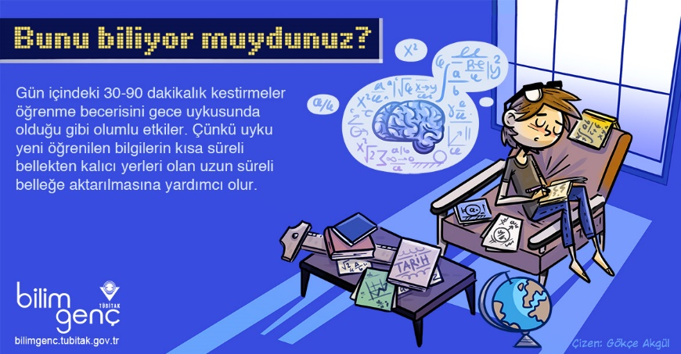

10-Yukarıdaki görselde verilen bilgilerden hareketle aşağıdakilerden hangisine ulaşılamaz?

A) Derste yeni bir konu gören Ulaş’ın öğrendiği konu önce kısa süreli belleğe kaydedilir.
B) Gündüz uykusu uyumayan ve ders tekrarı yapmayan Ezgi, konuları hatırlamakta güçlük çekmektedir.
C) Gece ders çalıştıktan sonra uyuyan Türker, öğrendiği bilgilerin çoğunu sabahleyin anımsadığını fark etmiştir.
D) Ece, bir konuyu öğrenmek için en iyi yolun ders çalıştıktan sonra uyumak olduğunu bilmektedir.

Yazarın, metnin kahramanlarından biri olduğu öyküler birinci ağızdan anlatım kullanılarak oluşturulan öykülerdir.

11-Buna göre aşağıdakilerden hangisinde anlatım birinci ağızdan yapılmıştır?

A) Annem babam çok kızarlar bu huyuma. Onları ayıplayamazsınız ki. Babam epey varlıklıdır ama. Kaç para kazanıyor, hiç bilmiyorum -böyle şeyleri benimle asla konuşmaz ama sanırım, epey kazanıyordur- Şirket avukatlığı yapıyor. Bu işte iyi para var yani.
B) George ona sert sert baktı: “Nedir o cebinden çıkardığın!” Lennie, kurnazlık etmek istedi, “Bir şey yok cebimde.” dedi. “Yalan söyleme… Elinde işte. Nedir o avucunda sakladığın?” “Bir şey yok, George. İnan ki yok.” “Ver onu bana bakayım!”
C) Mahmut, bir kuş salıverip de, avucu boş kalan, uzun bir süre bıraktığı kuşun, yitip gidinceye kadar ardından bakan insanın yüzündeki çocukça sevgiyi, mutluluğu, güzelliği unutamıyor.
D) Ama sonra şöyle dedi kendi kendine: “Saat yediyi çeyrek geçmeden kesinlikle yataktan çıkmış olmalıyım. Zaten o zamana değin mağazadan biri beni sormaya gelecektir çünkü mağaza yedide açılıyor.” Bu kez gövdesini bütünüyle, her yanını aynı orantıyla yataktan çıkarmaya koyuldu.

Bir devlet ve milletin yeniden canlanması gazetelerle olur. Çünkü herkes, başkasına zarar vermeyecek fikir ve bilgisini gazeteye yazıp bastıracağından âlimlerin bilgisi, bazı kişilerin uydurduğu sözler herkese bildirilir; muhtaç ve zulme uğramışların durumları açıklanınca herkesin gayretinden, yardımından faydalanılır. İşte bu sebepten gazetesi çok olan memleketlerde hiçbir şey gizli tutulmaz. İlim kimseden esirgenmez ve muhtaçların sıkıntısı sürekli olmaz.

12-Yukarıdaki metnin konusu aşağıdakilerden hangisidir?

A) Ülkelerin gelişmesi için yapılması gerekenler
B) Ülkelerdeki gazete sayılarının arttırılması
C) Muhtaçlara yardım edilebilmesinde gazetenin rolü
D) Gazetelerin toplumun gelişmesine olan katkısı

Deyimler, Türkçenin vazgeçilmez bir anlatım olanağıdır. Öyle durumlar vardır ki sözcükler çizmek istediğiniz görüntüyü anlatmakta yetersiz kalır oysa uygun bir deyim biliyorsanız hem iletmek istediğiniz anlamı iletmiş hem de sözünüze kültürel bir tabanla destek vermiş olursunuz. Deyimler; yaşanmışlığı, deneyimi, o dili konuşan insanların yaklaşım tarzını içerdiği için o durumun yüzyıllar boyu karşılaşılan bir durum olduğunu kendiliğinden kanıtlar ve sizi bir kez daha haklı kılar.

13-Bu parçada asıl anlatılmak istenen nedir?

A) Deyimler, anlatması ve anlaşılması zor konuları iletmede en etkili araçtır.
B) Konuşmalarında sık sık deyim kullanan kişiler tartışmalarda haklı çıkar.
C) Her deyimde bir yaşanmışlık vardır.
D) Deyimler yüzyıllardır toplum iletişiminde önemli rol oynayan sözcük öbekleridir.

Bende hiç tükenmez bir hayat vardı
Kırlara yayılan ilkbahar gibi
Kalbim hiç durmadan hızla çarpardı
Göğsümün içinde ateş var gibi

14-Yukarıdaki şiirin kaçıncı dizesinde benzetme sanatına başvurulmuştur?

A) 1 B) 2 C) 3 D) 4

Süt; sindirim sistemini düzene sokar, büyüme ve gelişmeyi destekler, dişleri korur ve çürükleri önler, hücre ve doku oluşumunda rol almaktadır. Yaraların çabuk kapanmasına yardımcı olur, beynin gelişiminde ve çalışmasında faydalıdır, hücreleri onarır, kemikleri sertleştirir, bağışıklık sistemini güçlenmesine yardımcı olur.

15-Yukarıdaki parçaya göre düzenli süt tüketen bir çocukta aşağıdakilerden hangisinin gerçekleşmesi beklenmez?

A) Boyunun uzaması
B) Dersleri algılamada kolaylık
C) Sportif kazalarda yaralanmama
D) Kolaylıkla hasta olmama

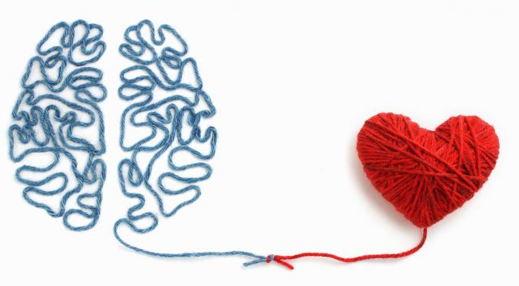

16-Aşağıdakilerden hangisi yukarıdaki görselde anlatılmak isteneni en iyi yansıtır?

A) Kalp ve beyin çok uyumlu çalışan iki dosttur.
B) Düşünce ve davranışlarımızın duygularımızdan bağımsız olması mümkün değildir.
C) Kalp, küçük olsa da beyinden daha önemli bir yere sahiptir.
D) Ne zaman anlaşmış ki kalple beyin?

Mantodaki yerkabuğuna yakın kayaçlar, yüksek sıcaklık ve basınçtan dolayı eriyik haldedir. Eriyik kayaçlar mantonun üst katmanlarına doğru yükselir ve yukarı çıktıkça soğuyarak aşağı çöker. Bu akımlar yerkabuğunu oluşturan levhaların iç içe geçmesine, birbirlerinden uzaklaşmasına ya da birbirlerine çarpmasına sebep olur. Bu levhaların hareketleri sonucu yerkabuğunda çatlaklar oluşur. Etrafındaki kayaçlardan daha az yoğun olan magma ise bu çatlaklardan yükselir. Yükseldikçe magmanın içindeki çözünmüş gazların oluşturduğu gaz kabarcıklar basıncı artırarak magmanın patlayarak yüzeye çıkmasına sebep olur.

17-Bu parçadan aşağıdakilerden hangisi çıkarılamaz?

A) Lavlar yerkabuğundaki çatlaklardan yeryüzüne çıkar.
B) Yerkabuğunu oluşturan levhalar birbirinden ayrılması magmanın oluşmasındaki etkenlerden biridir.
C) Mantodaki sıcaklık kayaçları eritebilecek kadar yüksektir.
D) Lavların patlayarak yeryüzüne çıkmasının sebebi çatlakların geniş olmasıdır.

Sabahın dördünde yazı makinemin başına geçtiğim için bu ses, bu kara, yağmura, ayaza kafa tutan, bu canlı, bu pırıl pırıl ses beni yazı makinemin başında bulurdu. Gazete paralarını akşamdan masamın kıyısına koyduğum için bekletmez, koşardım sokak kapısına. Gazetelerimi önceden hazırlamış olurdu. Uzatır, paraları alır, saymaya filan lüzum görmeden cebine atar, donmuş burnu buhar kazanı gibi tüterek uzaklaşırken canlı, hayat dolu sesiyle sokağı gene neşelendirirdi:
— Gazete, havadiis!

18-Yukarıdaki parçada aşağıdaki öykü unsurlarından hangisi belirgin değildir?

A) Kişiler B) Yer
C) Zaman D) Olay
Ben “Kendimle Konuşmalar” adını çok severim. Bütün yazılarımı hep o adla yayınlamak isterdim. Ama okurlar değişik ad ardındadır. Aynı adı taşıyan kitaplarda yeni bir şey bulunabileceğine inanmazlar. Bu kez günlüğümün adını da bu yüzden değiştirdim.

19-Yukarıdaki parçada aşağıdakilerden hangisinin örneği yoktur?

A) Öznel cümle
B) Koşul sonuç ilişkili cümle
C) Sebep sonuç ilişkili cümle
D) Geçiş ve bağlantı ifadesi

Biz bu ayın 25'inde mavi yolculuğa çıkmak üzere İzmir'den geçeceğiz. Bir yirmi kişi kadar grup topladım, hepsi gencecik, kimi eski mavi yolcu kimi ilk defa geliyor. Eh, başlarına geçip bir şeyler göstermeye çalışacağım. Asıl çıkış noktamız Marmaris ama ben gemiye Bodrum'dan bineceğim.

20-Bu parçada altı çizili ifade ile anlatılmak istenen aşağıdakilerden hangisidir?

A) Liderlik etmek
B) Planlama yapmak
C) Etkili olmak
D) En önde olmak

